ｽﾍﾟｸﾄﾙﾗﾍﾞﾙ: ｽﾍﾟｸﾄﾙ 1

ﾗｲﾌﾞﾀｲﾑ 120.0 s

収集ｼﾞｵﾒﾄﾘ[度] :

試料傾斜角 = 0.0

方位角 = 0.0

ｴﾚﾍﾞｰｼｮﾝ = 30.0

加速電圧 = 10.00 kV

ｽﾍﾟｸﾄﾙ全ｶｳﾝﾄ数 = 187647

|  |  |  |  |
| --- | --- | --- | --- |
| ｻﾝﾌﾟﾙﾃﾞｰﾀ : | ｴﾈﾙｷﾞｰ[eV] | 分解能[eV] | ｶｳﾝﾄ数 |
| ｽﾄﾛｰﾌﾞ : | 3.8 | 51.86 | 1195927 |
|  |  |  |  |

定量最適化がおこなわれていません

ｽﾍﾟｸﾄﾙ処理 :

省略されたﾋﾟｰｸはありません

処理ｵﾌﾟｼｮﾝ : 酸素 ｽﾄｲｷｵﾒﾄﾘ (ﾉｰﾏﾗｲｽﾞ)

繰り返し回数 = 2

ｽﾀﾝﾀﾞｰﾄﾞ :

Na Albite 1999/06/01

Mg MgO 1999/06/01

Al Al2O3 1999/06/01

Si SiO2 1999/06/01

P GaP 1999/06/01

S FeS2 1999/06/01

K MAD-10 Feldspar 1999/06/01

Ca Wollastonite 1999/06/01

Cr Cr 1999/06/01

Mn Mn 1999/06/01

Fe Fe 1999/06/01

Ni Ni 1999/06/01

|  |  |  |  |  |  |
| --- | --- | --- | --- | --- | --- |
| 元素 | 質量濃度 | 原子数 | 化合物 | 化学式 |  |
|  | [%] | 濃度[%] | 濃度[%] |  |  |
| Na K | -5.23 | -1.23 | -7.05 | Na2O |  |
| Mg K | -419.96 | -93.48 | -696.33 | MgO |  |
| Al K | -7.97 | -1.60 | -15.05 | Al2O3 |  |
| Si K | -352.05 | -67.84 | -753.13 | SiO2 |  |
| P K | 517.08 | 90.35 | 1184.80 | P2O5 |  |
| S K | 406.12 | 68.55 | 1014.05 | SO3 |  |
| K K | -10.60 | -1.47 | -12.76 | K2O |  |
| Ca K | 2.34 | 0.32 | 3.27 | CaO |  |
| Cr K | -9.21 | -0.96 | -13.46 | Cr2O3 |  |
| Mn K | 8.97 | 0.88 | 11.58 | MnO |  |
| Fe K | -356.50 | -34.55 | -458.63 | FeO |  |
| Ni K | -123.60 | -11.39 | -157.28 | NiO |  |
| O | 450.61 | 152.42 |  |  |  |
| ﾄｰﾀﾙ | 100.00 |  |  |  |  |

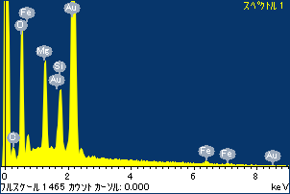

ﾌﾟﾛｼﾞｪｸﾄ : ﾌﾟﾛｼﾞｪｸﾄ 1

ｵｰﾅｰ : Administrator

領域 分析領域 5

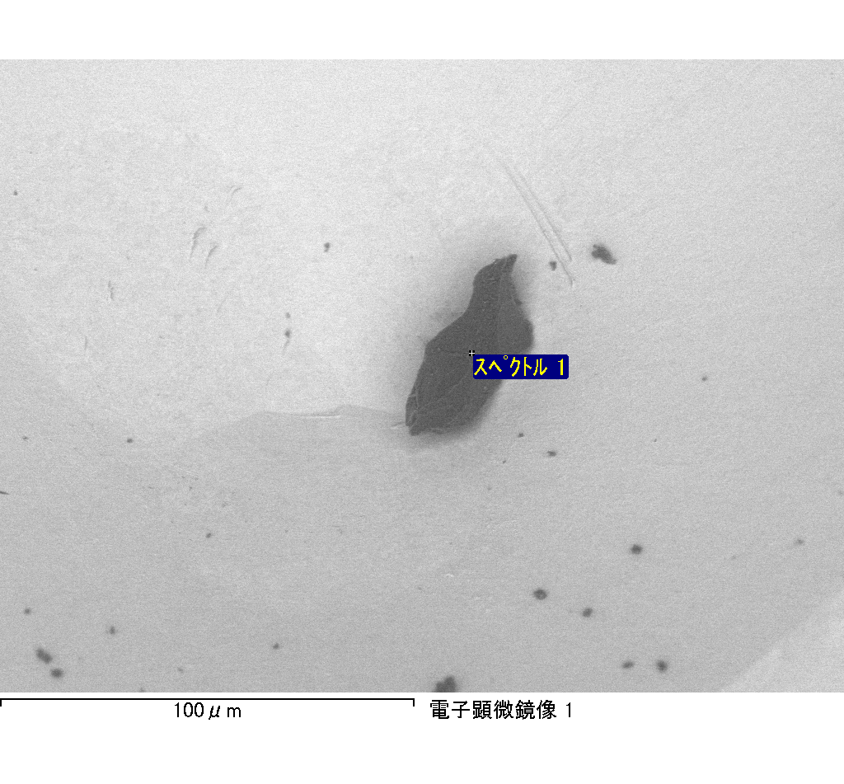

ｽﾍﾟｸﾄﾙ処理 :

省略されたﾋﾟｰｸはありません

処理ｵﾌﾟｼｮﾝ : 酸素 ｽﾄｲｷｵﾒﾄﾘ (ﾉｰﾏﾗｲｽﾞ)

繰り返し回数 = 2

ｽﾀﾝﾀﾞｰﾄﾞ :

Na Albite 1999/06/01

Mg MgO 1999/06/01

Al Al2O3 1999/06/01

Si SiO2 1999/06/01

P GaP 1999/06/01

S FeS2 1999/06/01

K MAD-10 Feldspar 1999/06/01

Ca Wollastonite 1999/06/01

Cr Cr 1999/06/01

Mn Mn 1999/06/01

Fe Fe 1999/06/01

Ni Ni 1999/06/01

|  |  |  |  |  |  |
| --- | --- | --- | --- | --- | --- |
| 元素 | 質量濃度 | 原子数 | 化合物 | 化学式 |  |
|  | [%] | 濃度[%] | 濃度[%] |  |  |
| Na K | -22.64 | 2.57 | -30.52 | Na2O |  |
| Mg K | 1152.38 | -123.76 | 1910.73 | MgO |  |
| Al K | 22.82 | -2.21 | 43.12 | Al2O3 |  |
| Si K | 918.78 | -85.41 | 1965.53 | SiO2 |  |
| P K | -1335.85 | 112.61 | -3060.87 | P2O5 |  |
| S K | -1100.24 | 89.59 | -2747.20 | SO3 |  |
| K K | -24.52 | 1.64 | -29.53 | K2O |  |
| Ca K | 10.15 | -0.66 | 14.20 | CaO |  |
| Cr K | 45.10 | -2.26 | 65.92 | Cr2O3 |  |
| Mn K | 64.01 | -3.04 | 82.66 | MnO |  |
| Fe K | 1293.11 | -60.46 | 1663.56 | FeO |  |
| Ni K | 174.78 | -7.77 | 222.40 | NiO |  |
| O | -1097.89 | 179.17 |  |  |  |
| ﾄｰﾀﾙ | 100.00 |  |  |  |  |

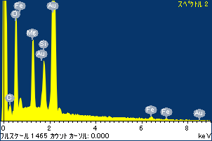

ﾌﾟﾛｼﾞｪｸﾄ : ﾌﾟﾛｼﾞｪｸﾄ 1

ｵｰﾅｰ : Administrator

領域 分析領域 5

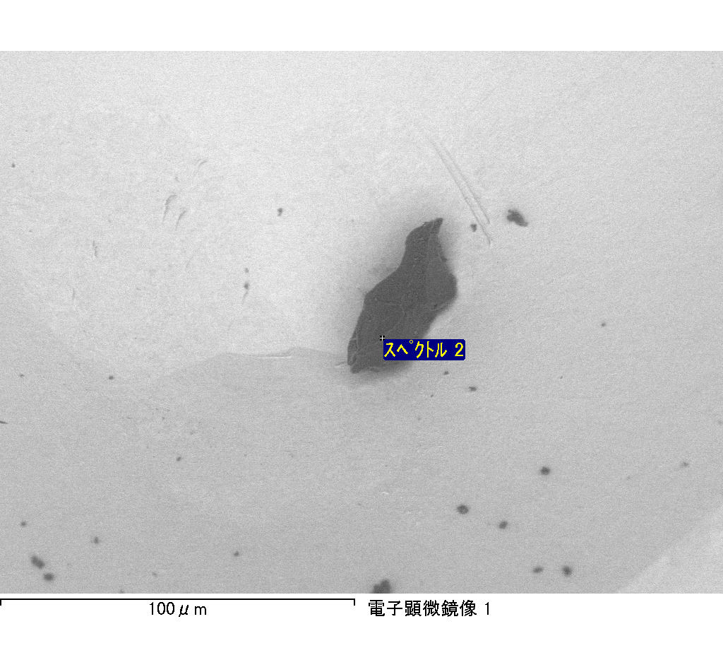

ｽﾍﾟｸﾄﾙﾗﾍﾞﾙ: ｽﾍﾟｸﾄﾙ 2

ﾗｲﾌﾞﾀｲﾑ 120.0 s

収集ｼﾞｵﾒﾄﾘ[度] :

試料傾斜角 = 0.0

方位角 = 0.0

ｴﾚﾍﾞｰｼｮﾝ = 30.0

加速電圧 = 10.00 kV

ｽﾍﾟｸﾄﾙ全ｶｳﾝﾄ数 = 191047

|  |  |  |  |
| --- | --- | --- | --- |
| ｻﾝﾌﾟﾙﾃﾞｰﾀ : | ｴﾈﾙｷﾞｰ[eV] | 分解能[eV] | ｶｳﾝﾄ数 |
| ｽﾄﾛｰﾌﾞ : | 3.8 | 51.95 | 1196910 |
|  |  |  |  |

定量最適化がおこなわれていません

ｽﾍﾟｸﾄﾙﾗﾍﾞﾙ: ｽﾍﾟｸﾄﾙ 3

ﾗｲﾌﾞﾀｲﾑ 66.9 s

収集ｼﾞｵﾒﾄﾘ[度] :

試料傾斜角 = 0.0

方位角 = 0.0

ｴﾚﾍﾞｰｼｮﾝ = 30.0

加速電圧 = 10.00 kV

ｽﾍﾟｸﾄﾙ全ｶｳﾝﾄ数 = 106322

|  |  |  |  |
| --- | --- | --- | --- |
| ｻﾝﾌﾟﾙﾃﾞｰﾀ : | ｴﾈﾙｷﾞｰ[eV] | 分解能[eV] | ｶｳﾝﾄ数 |
| ｽﾄﾛｰﾌﾞ : | 3.8 | 51.88 | 668333 |
|  |  |  |  |

定量最適化がおこなわれていません

ｽﾍﾟｸﾄﾙ処理 :

省略されたﾋﾟｰｸはありません

処理ｵﾌﾟｼｮﾝ : 酸素 ｽﾄｲｷｵﾒﾄﾘ (ﾉｰﾏﾗｲｽﾞ)

繰り返し回数 = 2

ｽﾀﾝﾀﾞｰﾄﾞ :

Na Albite 1999/06/01

Mg MgO 1999/06/01

Al Al2O3 1999/06/01

Si SiO2 1999/06/01

P GaP 1999/06/01

S FeS2 1999/06/01

K MAD-10 Feldspar 1999/06/01

Ca Wollastonite 1999/06/01

Cr Cr 1999/06/01

Mn Mn 1999/06/01

Fe Fe 1999/06/01

Ni Ni 1999/06/01

|  |  |  |  |  |  |
| --- | --- | --- | --- | --- | --- |
| 元素 | 質量濃度 | 原子数 | 化合物 | 化学式 |  |
|  | [%] | 濃度[%] | 濃度[%] |  |  |
| Na K | 3.17 | 1.05 | 4.27 | Na2O |  |
| Mg K | -248.02 | -77.85 | -411.23 | MgO |  |
| Al K | -2.56 | -0.72 | -4.83 | Al2O3 |  |
| Si K | -217.27 | -59.03 | -464.80 | SiO2 |  |
| P K | 331.40 | 81.65 | 759.34 | P2O5 |  |
| S K | 238.83 | 56.84 | 596.34 | SO3 |  |
| K K | 2.61 | 0.51 | 3.14 | K2O |  |
| Ca K | 3.77 | 0.72 | 5.27 | CaO |  |
| Cr K | -14.55 | -2.14 | -21.27 | Cr2O3 |  |
| Mn K | -12.53 | -1.74 | -16.18 | MnO |  |
| Fe K | -187.60 | -25.63 | -241.34 | FeO |  |
| Ni K | -85.43 | -11.10 | -108.71 | NiO |  |
| O | 288.18 | 137.45 |  |  |  |
| ﾄｰﾀﾙ | 100.00 |  |  |  |  |

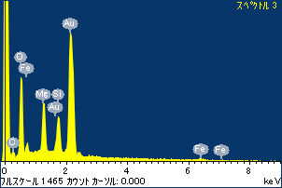

ﾌﾟﾛｼﾞｪｸﾄ : ﾌﾟﾛｼﾞｪｸﾄ 1

ｵｰﾅｰ : Administrator

領域 分析領域 5

